Министерство образования и науки Российской Федерации
Государственное образовательное учреждение высшего профессионального образования
Уфимский Государственный Авиационный Технический Университет

407.52.19.000000 ПЗ
407.52.03.000000 ПЗ
Исследование однофазного трансформатора.

Выполнили: ст. гр. СПР-406
Зевиг В. Г.
Кузнецова И. А.
Проверил: Мударисов Д. Ф.

Уфа 2004
1.Цель работы: исследовать однофазный трансформатор.
Изм.
Лист
№ докум.
Подпись
Дата
Лист
1
Разраб.
Зевиг, Кузнецова
Провер.
Мударисов Д. Ф.
Т. Контр.
Н. Контр.
Утверд.
Исследование однофазного трансформатора
Лит.
Листов
1
УГАТУ СПР-406
Реценз.
Масса
Масштаб
1
1 : 1
2.Описание электрической схемы исследования трансформатора:
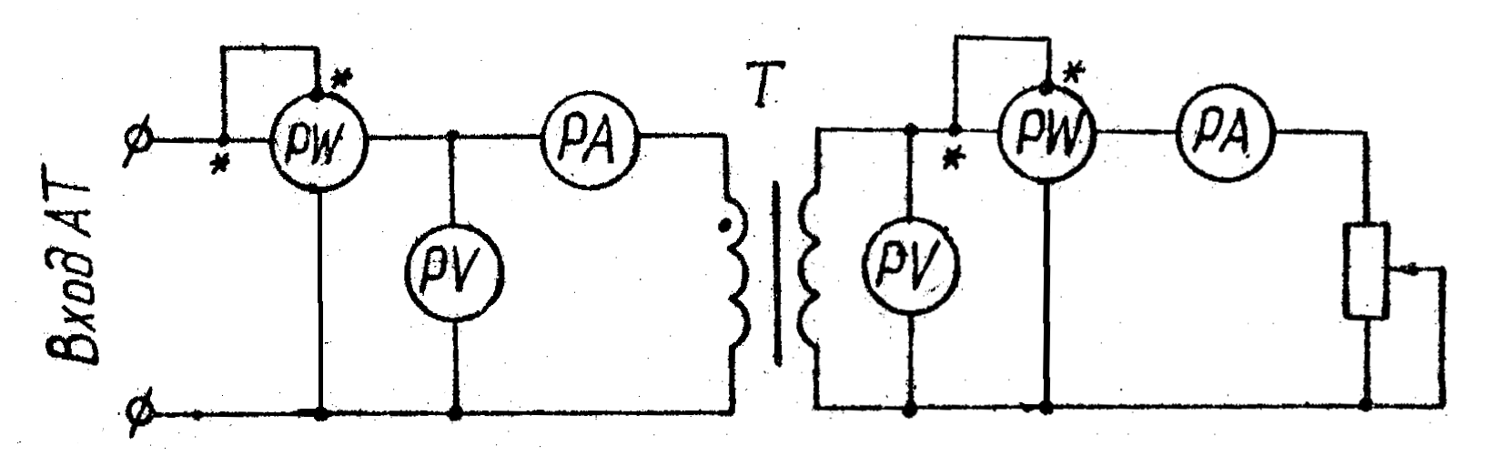
Электрическая схема исследования однофазного трансформатора приведена на рис.2.7.
Рис.2.7.
Вольтметры V1 и V2 обеспечивают контроль за напряжением первичной и вторичной обмоток в режиме х.х. и рабочем режиме. В режиме к.з. вольтметр V2 отключается. Амперметры А1 и А2 обеспечивают контроль за током первичной и вторичной обмоток. Ваттметры PW1 и PW2 контролируют потребляемую и отдаваемую мощность трансформатора.
В режиме х.х. необходимо отключить нагрузку.
В режиме к.з. реостат нагрузочного сопротивления $R_{н}$ закорачивается.
3. Порядок выполнения работы:
Произвести опыт х.х. (проверка потерь и тока х.х.)
Результаты измерений занести в таблицу.

Измерить |  |  |  | Вычислить
$$U_{\text{10}},B$$ | $$I_{\text{10}},\text{mA}$$ | $$P_{\text{10}},\text{Вт}$$ | $$U_{\text{20}},B$$ | $$Z_{0},\text{Ом}$$ | $$X_{0},\text{Ом}$$ | $$L_{н},\text{Гн}$$ | $$\text{cos}ϕ_{0}$$ | $$ϕ_{0}$$ | $$К_{\text{тр}}$$
11 | 51 | 0,561 | 18

Расчёт производим по формулам:
Изм.
Лист
№ докум.
Подпись
Дата
Лист
2
НАЗВАНИЕ ДОКУМЕНТА
$Z_{0}=\frac{U_{\text{10}}}{I_{\text{10}}}$; $R_{0}=\frac{P_{\text{10}}}{I^{2_{\text{10}}}}$; $X_{0}=\sqrt{Z^{2_{0}}−R_{0}^{2}}$; $L_{0}=\frac{X_{0}}{ω}$; $\text{cos}ϕ_{0}=\frac{R_{0}}{Z_{0}}$ ; $К_{\text{тр}}=\frac{U_{\text{10}}}{U_{\text{20}}}$;
$Z=\sqrt{R^{2}+X_{L}^{2}}$; $X_{L}=ωL=2π\text{fL}$
Также используем данные : (относится ко всем пунктам работы)
L_{xx}=5.9 Гн
L_{k3}=0.4 Гн
R₁=29 Om
R₂=0.4 Om

Исследовать трансформатор в рабочем режиме.
Результаты измерений занести в таблицу
№№ | Измерить |  |  |  |  | Вычислить
 | $$I_{1},\text{mA}$$ | $$P_{1},\text{Вт}$$ | $$I_{2},A$$ | $$U_{2},B$$ | $$P_{2},\text{Вт}$$ | $$η\text{,\%}$$ | $$\text{cos}ϕ$$ | $$P_{\text{пот}\text{.}},\text{Вт}$$
min | 66 | 0.726 | 15 | 16 | 0.24
max | 75 | 0.825 | 36 | 13 | 0.468
Сред. | 69 | 0.759 | 15 | 16 | 0.24
Расчёт производится по формулам:

$η=\frac{P_{2}}{P_{2}+\sum{P}}∗\text{100} \text{\%}=\left(1−\frac{P_{0}+P_{\text{кз}}}{P_{2}+P_{0}+P_{\text{кз}}}\right)∗\text{100} \text{\%}$;
$\text{cos}ϕ=\frac{P_{1}}{U_{1}∗I_{1}}$ ; $P_{\text{пот}}=P_{1}−P_{2}$.

Произвести опыт к. з.
Результаты измерений занести в таблицу
Измерить |  |  | Вычислить
$$U_{1к\text{.}з\text{.}},\text{mВ}$$ | $$\begin{aligned}I_{1к\text{.}з\text{.}}, \\ \text{mА}\end{aligned}$$ | $$P_{1\text{кз}},\text{Вт}$$ | $$\begin{aligned}Z_{\text{кз}}, \\ \text{Ом}\end{aligned}$$ | $$\begin{aligned}R_{\text{кз}}, \\ \text{Ом}\end{aligned}$$ | $$\begin{aligned}X_{\text{кз}}, \\ \text{Ом}\end{aligned}$$ | $$\begin{aligned}R_{1}, \\ \text{Ом}\end{aligned}$$ | $$\begin{aligned}R_{2}, \\ \text{Ом}\end{aligned}$$ | $$\begin{aligned}X_{2}, \\ \text{Ом}\end{aligned}$$ | $$\begin{aligned}L_{1}, \\ \text{Гн}\end{aligned}$$ | $$\begin{aligned}L_{2}, \\ \text{Гн}\end{aligned}$$ | $$\begin{aligned}X_{1}, \\ \text{Ом}\end{aligned}$$ | $$\text{cos}ϕ_{\text{кз}}$$
95 | 12 | 1140

Расчёт производится по формулам:
$Z_{\text{кз}}=\frac{U_{1\text{кз}}}{I_{1\text{кз}}}$; $\text{Rкз}=\frac{P_{1\text{кз}}}{I^{2_{1\text{кз}}}}$; $X_{\text{кз}}=\sqrt{Z^{2_{\text{кз}}}−R_{\text{кз}}^{2}}$;

$\text{cos}ϕ_{\text{кз}}=\frac{Р_{1\text{кз}}}{U_{1\text{кз}}∗I_{1\text{кз}}}$; $R_{1}=R^{'_{2}}=\frac{R_{\text{кз}}}{2} ; R_{2}=\frac{R_{2}^{'}}{К^{2_{\text{тр}}}} ;$

$X_{1}=X^{'_{2}}=\frac{X_{\text{кз}}}{2} ; X_{2}=\frac{X_{2}^{'}}{К^{2_{\text{тр}}}} ;$ $L_{1}=\frac{X_{1}}{ω}$ ; $L_{2}=\frac{X_{2}}{ω}$;

Изм.
Лист
№ докум.
Подпись
Дата
Лист
3
НАЗВАНИЕ ДОКУМЕНТА
Построить графики зависимостей
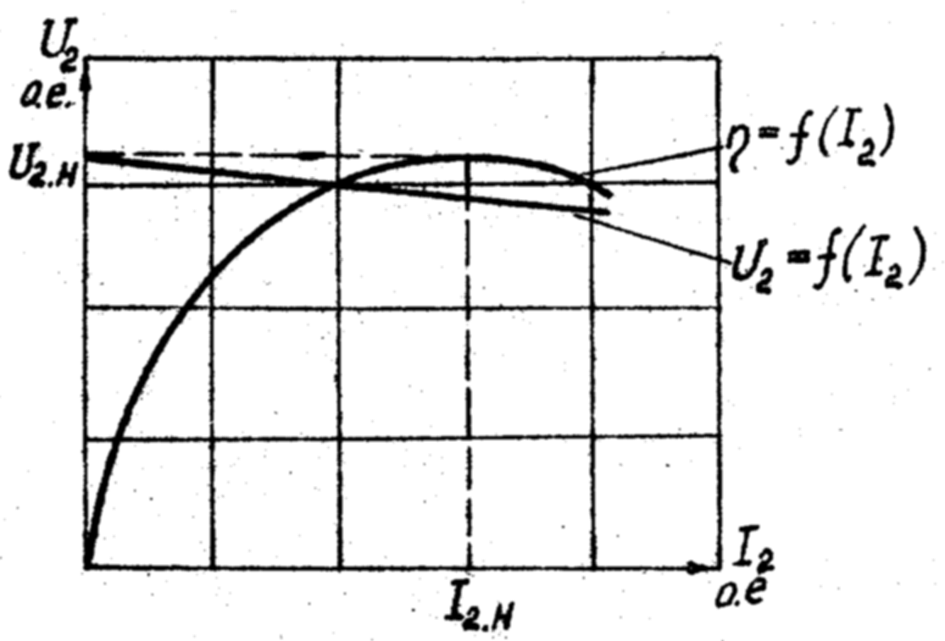
а) внешнюю характеристику трансформатора
б) зависимость КПД от тока нагрузки

Изм.
Лист
№ докум.
Подпись
Дата
Лист
4
НАЗВАНИЕ ДОКУМЕНТА

